**节点启动异常调试方法**

您好：

如果您的安装画面停留在如下两种情况且长时间未变化（大于半小时）：

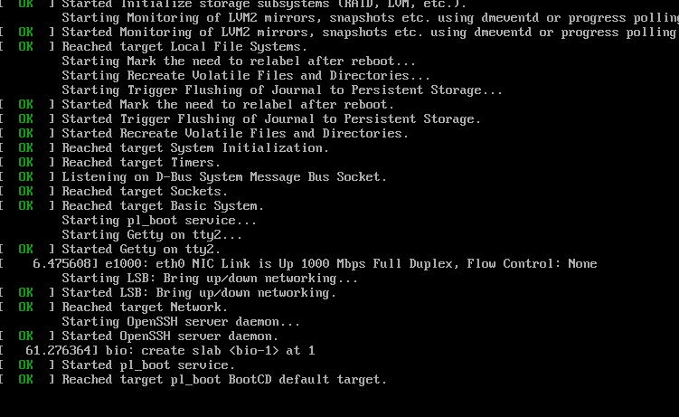

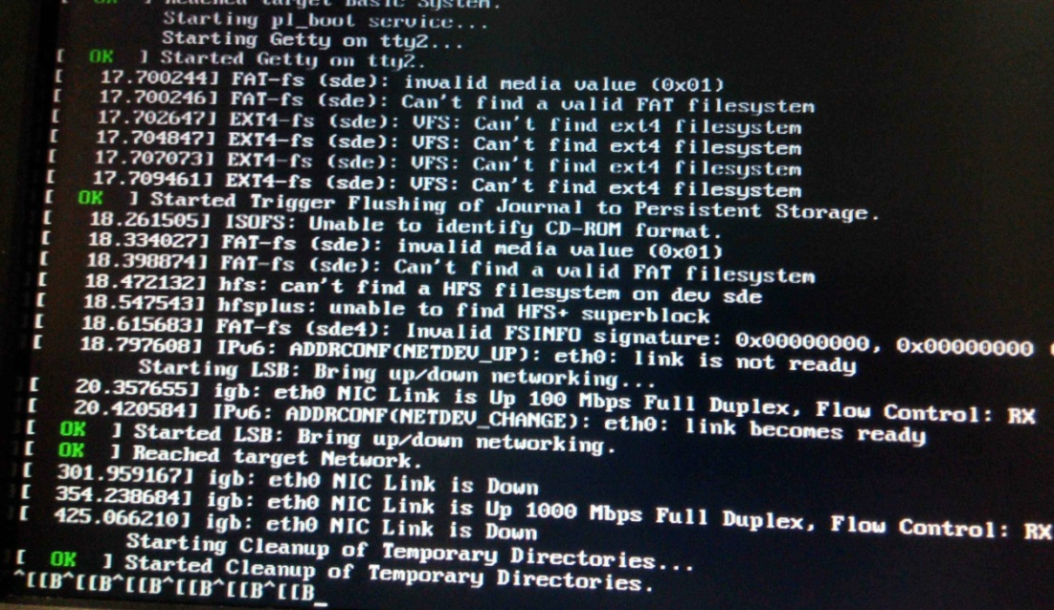

请按照如下步骤操作，方便我们进行调试：

**1.**按Ctrl+Alt+F2进入命令行，如下

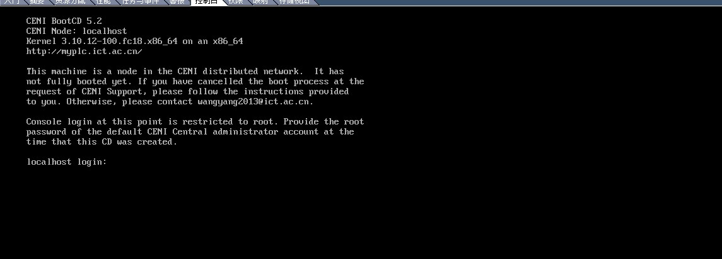

输入 用户名：root 密码：060427

进入命令行模式

**2.**执行命令 ping 220.181.111.188（此IP为百度，检验网络是否正常）

1）若可以ping通，执行第3步。

2）如不能ping通，

执行ifconfig命令，并截图eth0的配置。

**3.**执行命令service sshd start （开启ssh服务，我们会进行远程调试）

4.执行完上述操作后，请与我们联系：

邮箱：ceni_support@163.com

QQ群：未来网络前瞻性项目 （227584794）